**Статья: «В ласточкином гнёздышке» (работа с родителями).**

Вот и закончился летне-оздоровительный период в детских садах, начался учебный год. В нашем саду «Ласточка» как и во многих ДОУ других городов ещё продолжается период адаптации детей в группах раннего дошкольного возраста.

Проблемой многих современных родителей является бытовая суета, перегруженность на работе, гонка за материальным благополучием, нехватка времени. Чем заинтересовать и привлечь внимание? Как найти время для общения?

При первой встречи с родителями до поступления детей в ДОУ, воспитатели группы №5 «Ладушки» предложили принять участие родителей в акции «Детям на прогулке». Эту акцию мы организовали с той целью, чтобы дети легче перенесли адаптационный период.

Родители с большим интересом откликнулись на предложение и приняли участие в изготовлении пособий на участке детского сада. Была создана зона познавательно-речевого развития, физического развития. Родители стали активными участниками педагогического процесса.

Многое зависит от педагогов, но и родители помогли своему малышу в этот непростой период.

Игра в этом возрасте – ведущая деятельность. Мамы с рекомендаций педагога начинали игры вместе, а затем отдалялись и наблюдали. Если ребёнок мог продолжать игровую деятельность- это хороший знак. Детям, которым не показали, как играть, не будут играть сами, поскольку просто не умеют, и тут мы приходим на помощь малышам. Прибегаем к фольклору со сказочными персонажами. Это помогает позитивно настроить детей.

В период привыкания к новой обстановке в летний период мы выразительно читали сказки, потешки… которые помогли установить контакт с ребёнком, вызывали у него положительные эмоции, симпатию к пока ещё мало знакомым людям - воспитателям.

Родители создали наглядный материал к сказке «Три медведя» с использованием национальных костюмов, который помог познакомиться детям с простейшими речевыми навыками и знания произведения народного жанра. Театрализованная деятельность сказки позволила решить многие проблемные ситуации опосредованно от лица какого-либо персонажа. Это помогло преодолеть робость, неуверенность в себе, застенчивость

Всё вышеизложенное позволило сделать следующие выводы: в процессе знакомства со сказками и сказочными персонажами у детей развивается речь. Развиваются эмоционально-волевая сфера. Происходит коррекция поведения. Развивается познавательная активность.

Это очень важные качества.

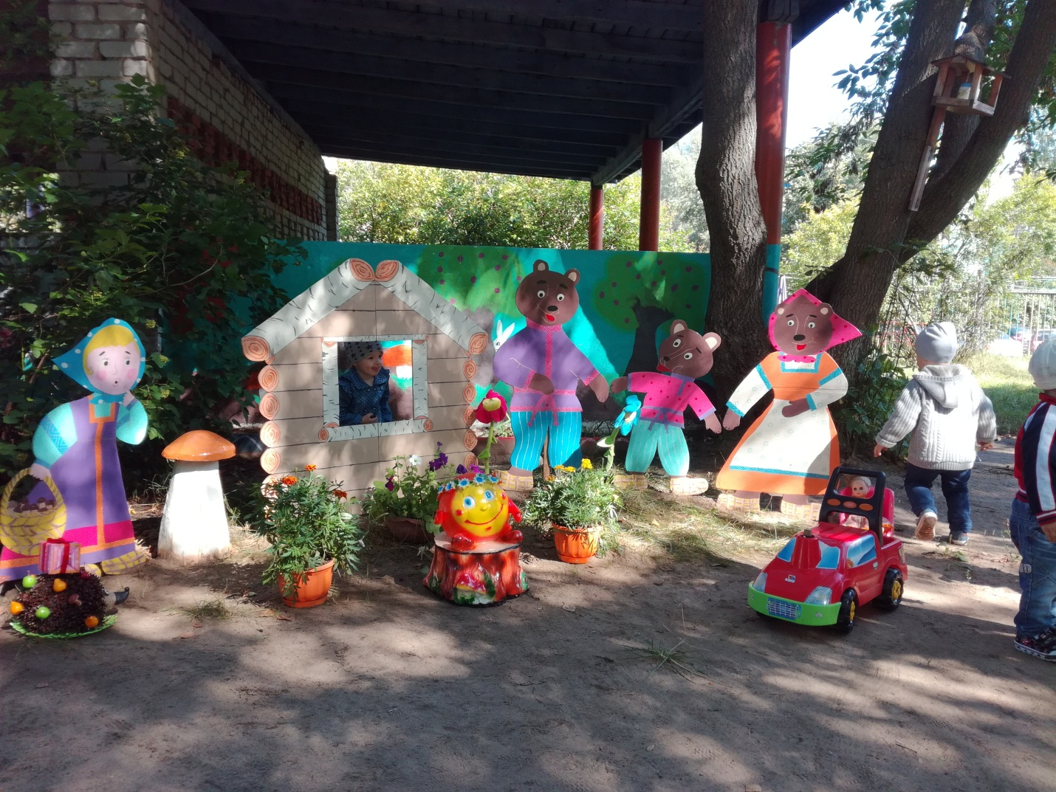

Забота о физическом развитии ребёнка имеет особое значение в раннем возрасте. В это период жизни малыш только овладевает основными движениями, приобретает необходимые материальные навыки, учится управлять своим телом, координировать действия.

Для этого родители подготовили зону физического развития. Тут и метание, ползание, поднятие по ступенькам, прокатывание мячей…

Чтобы пробудить интерес к физической культуре мы обучаем детей различным движениям в игровой форме, с использованием воображаемых ситуаций, игровых образов, подражательных действий, игрушек.

Например: как зайка прыгает? Как вперевалочку идёт медведь? И т.д.

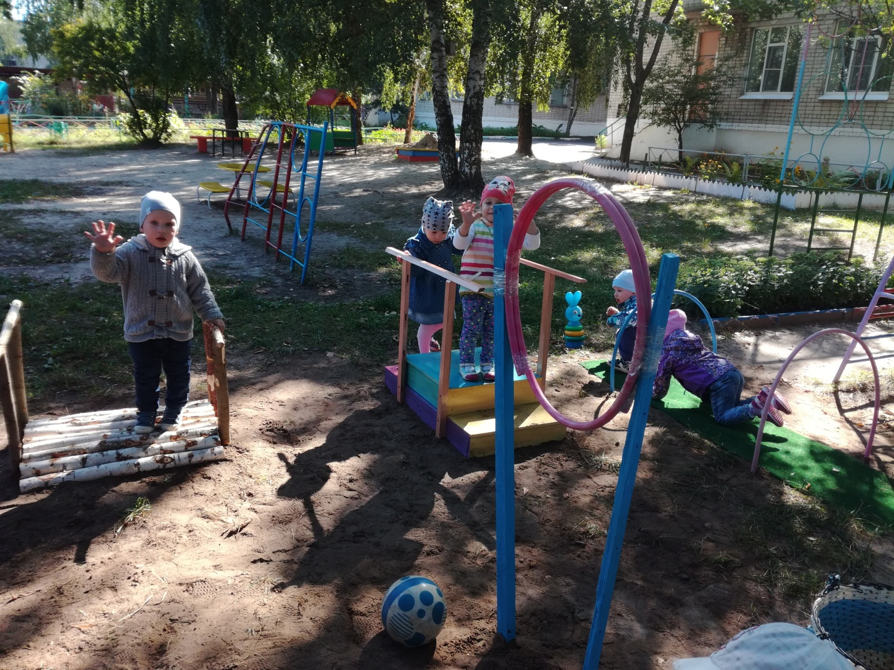

Всё оборудование изготовленное родителями на участке сделано из экологически чистого материала, добротно, и качественно. Соответствует санитарным правилам и нормам.

В дальнейшем, на следующий год мы планируем ещё добавить интересный и функциональный материал по совместным идеям и работе с родителями.

«Народная мудрость гласит: «Когда я слушаю-узнаю, когда я делаю, запоминаю».

Таким образом, ребёнок должен быть не только слушателем, но и активным участником процесса познания.